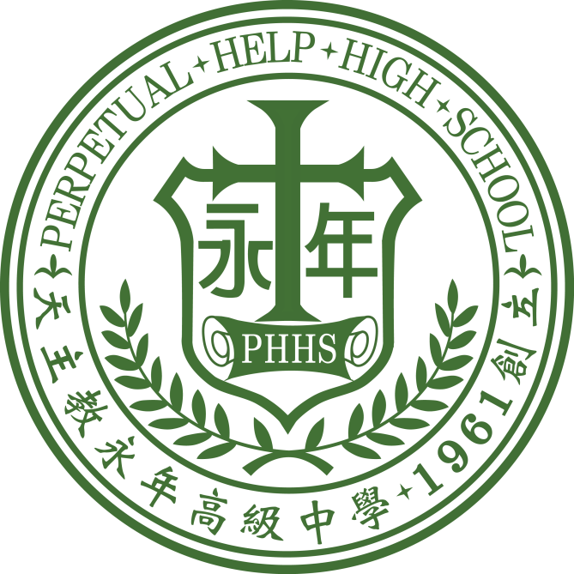

天主教永年中學104學年度第一學期

專業科

教學研究會會議記錄

